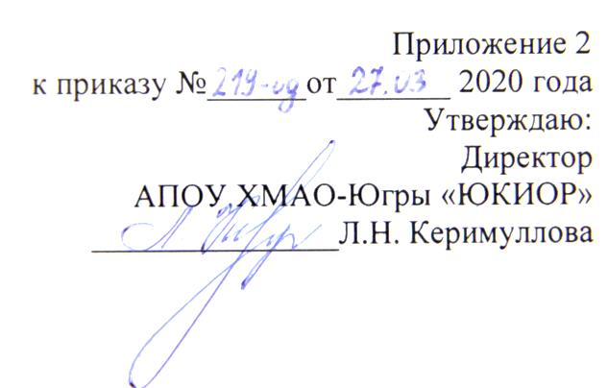
ПОЛОЖЕНИЕ
О ПРОВЕДЕНИИ ДИСТАНЦИОННОГО ИНТЕРНЕТ-КОНКУРСА
«Семья! Труд! Май! »
1. Общие положения.
1.1. Настоящее Положение определяет цели, порядок проведения, содержание, категории участников интернет-конкурса «Семья! Труд! Май! » (далее Конкурс).
  - Конкурс приурочен к празднованию Дню весны и труда (1 мая) в рамках осуществления плана дистанционных внеурочных мероприятий на период карантина с 10.03.20 – 12.04.20г. в АУ «Югорский колледж-интернат олимпийского резерва».
1.3. Организатором Конкурса является отдел воспитательной и внеурочной работы АУ «Югорский колледж-интернат олимпийского резерва (далее АУ «ЮКИОР»).
2. Цели и задачи конкурса.
Цель конкурса: Раскрытие творческих способностей детей через создание видео, выражающих признательность и уважение к взрослым и их труду.
Задачи:
- Развить и реализовать творческие способности учащихся;
- Воспитать уважение к труду и трудящимся людям;
- Сформировать представление у учащихся о празднике «Мир, Труд, Май».

3. Категории участников.
К участию в Конкурсе принимаются работы, созданные обучающимися АУ «ЮКИОР».
4. Сроки и порядок проведения Конкурса.
Порядок и условия проведения интернет-конкурса «Семья! Труд! Май!» определяется настоящим положением. Конкурс проводится в три этапа.
4.1. Первый этап - организационный.
На Конкурс принимаются творческие работы в форме видео-интервью ребенка с одним из родителей. В данном видеоролике участник должен широко раскрыть тему трудовой профессиональной деятельности членов его семьи. Интервью может содержать вопросы следующей направленности: Значение профессии родителей и почему она важна в современном мире? Что для взрослых означает этот праздник? Как привить к труду молодежь в современном мире? Как следует отмечать этот праздник? Семейные традиции, связанные в 1 мая?
Участник самостоятельно готовит вопросы для интервью. Интервью должно состоять из 5-7 вопросов.
Для участия в Конкурсе необходимо отправить конкурсное видео рассказов через мессенджер WhatsApp (8-908-887-68-83) , электронной почтой vivr.ukior@gmail.com
4.2. Второй этап Готовые видео-интервью принимаются с 10 апреля 2020 года до 26 апреля 2020 года.
4.3. Третий этап – работа жюри, подведение итогов конкурса - 28.05. 2020 года.
4.4. Четвертый этап – публикация лучших видео-интервью на официальном сайте http://www.ugrakor.ru/

5. Порядок оформления работ.
5.1. Работы на конкурс принимают в виде электронных видеофайлов с расширениями mp4, avi, mpeg4, mov.
5.2. Длительность видео – от 2 до 10 минут.
5.3. Ориентация съёмки – горизонтальная.
5.4. Работы, не отвечающие указанным требованиям, к участию в конкурсе
не допускаются.
5.5. Организатор оставляет за собой право использовать работы, представленные на конкурс, в некоммерческих целях и с разрешения автора видеоролика публиковать их на официальном сайте ЮКИОР: ugrakor.ru.
5.6. На конкурс принимаются только работы, авторские права на которые имеет/имеют непосредственно участники конкурса.

6. Критерии оценки видео-интервью.
- Информационная насыщенность материала, глубина раскрытия темы, актуальность;
- Стиль изложения и профессионализм подачи материала;
- Объективность и качество подачи информации;
- Оригинальность и творческий подход;
- Язык, стилистика, видеоряд, творческие находки и стиль исполнения.
- Умение задавать интересные вопросы по теме.

7. Порядок награждения участников Конкурса.
7.1. Работы, названные лучшими, награждаются ценными призами.
7.2. Организатор оставляет за собой право присуждения дополнительных
наград и призов.

